ВСЕРОССИЙСКАЯ ОЛИМПИАДА ШКОЛЬНИКОВ ПО ОБЩЕСТВОЗНАНИЮ
Муниципальный этап
Задания для школьников 10-х классов

1. Приведите в соответствие
А)  | В ) 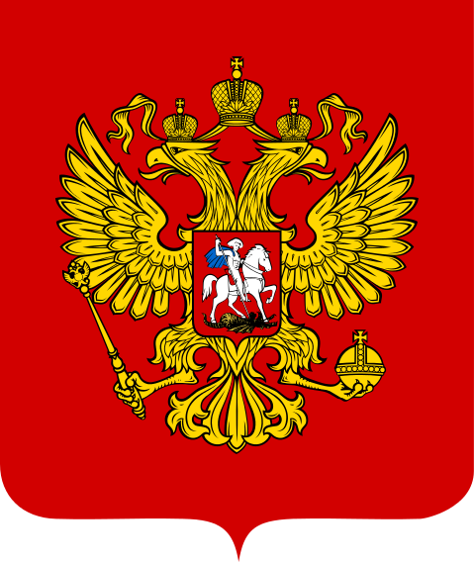
Б)  | Г ) 

1. Иркутск
2 Москва
3 Россия
4 Нижнеудинск

2. Используя все приведенные слова и словосочетания, составьте определения понятий. Назовите эти экономические понятия. Слова и словосочетания не могут использоваться дважды (если не повторяются дважды в ряду). Можно добавлять только предлоги, изменять слова по падежам и числам.
а) усилия, создание, товары, услуги, физический, затрагиваемый, интеллектуальный, люди
б) навыки, производство, управленческий, процесс, организаторский, используемый
в) услуги, создание, блага, материальные, процесс

Ответы:
а)

б)

в)

3. Установите соответствие между приведенными определениями и терминами и запишите ответы в таблицу.

1. Спрос  2. Конкуренция  3. Платежеспособность  4. Предложение | А) Сумма денежных средств, которые покупатель может выделить из своих доходов для приобретения конкретного товара (услуги)  Б) Желание и возможность продавца продать конкретный товар (услугу) в определенное время и в конкретном месте  В) Борьба производителей за наиболее выгодные условия производства и продажи товара  Г) Желание и возможность потребителя приобрести конкретный товар в определенное время и в конкретном месте

1 | 2 | 3 | 4

4. Вставьте одно слово в текст задания
1) Выпуск в обращение денежных знаков, ценных бумаг, банковских и казначейских билетов – это _______________
2) Национальный ___________ есть величина доходов всех граждан страны
3) В экономике _____________ – это продукт труда, произведенный для обмена и удовлетворяющий какую-либо потребность

5. Процесс обновления всех сторон общественной жизни при переходе от традиционного к индустриальному обществу – это:

а) революция;
б) модернизация;
в) реформа;
г) эволюция.
Ответ:

6. Золотое правило нравственности:

а) разумный эгоизм;
б) живи сам и давай жить другим;
в) поступай по отношению к другим так, как ты бы хотел, чтобы они поступали по отношению к тебе;
г) отказ от насилия во всех формах и видах.
Ответ:

7. Определите истинность утверждений и занесите ответы в таблицу. («ДА» или «НЕТ»).
1. Большую роль в простых обществах играл обычай.
2. Современная наука признает концепцию биосоциальной природы человека.
3. Этимологически слово «культура» происходит от слова «культ».
4. Слова выделились, дифференцировались и закрепились в языке в процессе общественно-исторической деятельности человека по освоению действительности.
5. Социалисты рассматривают революцию как единственно возможный способ преобразований.
6. Феодализм и капитализм как стадии развития общества выделяют в соответствии с цивилизационным подходом.
7. Уголовную ответственность за лиц, не достигших 16 лет, несут их родители.
8. Органы местного самоуправления в Российской Федерации принимают нормативные правовые акты по предметам своего ведения.
9. Доход от продажи земельного участка называется рентой.
10. «Философия» в переводе с древнегреческого означает «искусство спора».

1 | 2 | 3 | 4 | 5 | 6 | 7 | 8 | 9 | 10

8. Решите логическую задачу:

На планете Z существуют только два города– A и B. В одном из них все жители всегда говорят только правду. В другом – всегда лгут. И те, и другие иногда приезжают друг к другу в гости.
Какой единственный вопрос необходимо задать прохожему, чтобы узнать, в каком городе вы находитесь? Обоснуйте свой ответ.
Ответ:

9. Решите обществоведческий кроссворд

По горизонтали:

4. Элемент социального контроля, реакция на поведение человека или группы.
5. Способность человека действовать в соответствии со своими интересами и целями, осуществлять свой осознанный выбор.
6. Целесообразная деятельность человека, направленная на создание материальных и духовных ценностей.
7. Одна из мировых монотеистических религий.
9. Система учений о нравственности и морали.
10. Философская наука о законах и формах правильного мышления.
11. Освоение индивидом социальных норм и культурных ценностей общества.

По вертикали:

1. Финансовый план государства, отражающий его доходы и расходы за определенный период.
2. Этап исторического развития человечества.
3. Форма человеческой деятельности, в основе которой лежит воспроизведение и преобразование действительности в художественных образах.
8.Исторически сложившаяся социально- экономическая и духовная общность людей.
12. Общее название предприятия, компании, хозяйственного общества, коммерческой организации.
13. Организация, объединяющая наиболее активную часть определенных социальных групп или населения в целом, выражающая и защищающая их интересы.

